PRESSRELEASE april 2018
Två helt nya fruktvatten – Citron Frisk och Grape Fröjd från Kiviks Musteri
Konsumenter blir allt mer hälsomedvetna och efterfrågar måltidsdrycker som inte bara ska smaka gott, utan som också ska var alkoholfria, ha ett lågt kaloriinnehåll och dessutom vara svenskproducerade. En omöjlig ekvation? Inte alls. Det nya fruktvattnet från Kiviks Musteri har allt detta!
Citron Frisk och Grape Fröjd är två helt nya fruktvatten med tydlig, framträdande smak genom väl avvägt adderad fruktjuice. Karaktärerna på smakerna är vuxna – citron respektive grapefrukt. Två utmärkt goda måltidsdrycker med lågt kaloriinnehåll.
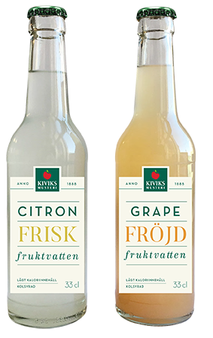
I alla tider har man smaksatt vatten, och oftast med frukt.
- För oss på Kiviks Musteri faller det sig helt naturligt att erbjuda detta fruktvatten. Kiviks Musteri har genom våra traditioner och vårt hantverksarv lång erfarenhet av att ta fram olika fruktdrycker.
- Vi är stolta över att nu även kunna erbjuda ett fruktvatten som svarar på många av de önskemål som idag finns på en måltidsdryck, säger Carl Levinsson, produktchef på Kiviks Musteri, tillika 5:e generationen i familjeföretaget.
Produkterna lanseras initialt på utvalda restauranger och caféer, vilket ligger helt i linje med Kiviks Musteris satsning på caféer och restauranger som påbörjades våren 2017. Då lanserades en premiumserie av äppelmuster och ekologiska lemonader på 27,5 cl flaskor, sedan dess har även den klassiska Herrgårdscidern kommit ut på liten flaska och nu är det alltså dags för detta fruktvatten!
För mer information och varuprov kontakta:
Carl Levinsson, produktchef Kiviks Musteri AB
Mobil: 0706-21 08 07
E-mail: carl.levinsson@kiviksmusteri.se
Kiviks Musteri på MyNewsdesk. http://www.mynewsdesk.com/se/pressroom/kiviks_musteri_ab
Kiviks Musteri förädlar frukt och bär. Vi vet hur man bäst bevarar den goda nyskördade smaken och värnar om allt som är bra i frukt och bär, om välbefinnande och en hållbar framtid – med fyra generationers samlade kunskap, hantverk och nyfikenhet.
I Kivik, där Österlen möter Hanöbuktens kritvita stränder, planterade Henric Åkesson 1888 de äppelträd som skulle bli Sveriges första yrkesmässiga fruktodling. Han lade samtidigt grunden till familjeföretaget Kiviks Musteri. Idag är platsen ett populärt besöksmål, med fler än 200.000 människor som varje år vill uppleva Musteributiken, Restaurang Kärnhuset, Äpplets Hus, Stinas Café, våra vackra trädgårdar och äppelodlingar. Kiviks Musteri driver också Solnäs Gård utanför Lund, en av Sveriges största fruktodlingar med gårdsbutik och café. Vi är idag Nordens ledande musteri med tillverkning i Kivik och Stenhamra.

